附件 3

**温州市科学技术协会服务科技创新项目评审系统**

项目申报操作说明

一、用户注册

1. 打开评审系统网站，点击登录框右下角【申报人注册】，进入申报人注册界面（注：往年已注 册过的用户可直接凭注册手机号码和密码登录）。



|  |
| --- |
|  |

2. 在申报人注册界面，输入相应信息后，点击【注册】按钮，提交注册（注：所属市级组织负 责立项申报的核验以及提交）。

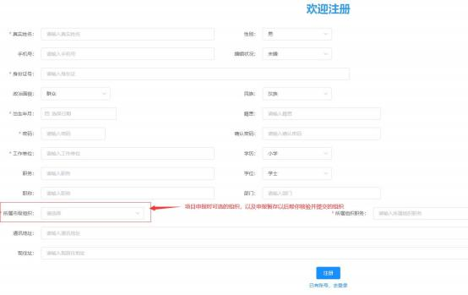

|  |
| --- |
|  |

3. 提交并提示注册成功后，页面会自动跳转回登录界面。

二、用户立项申报

1. 在登录界面输入用户名（手机号），密码后点击【登录】按钮，即登录系统。

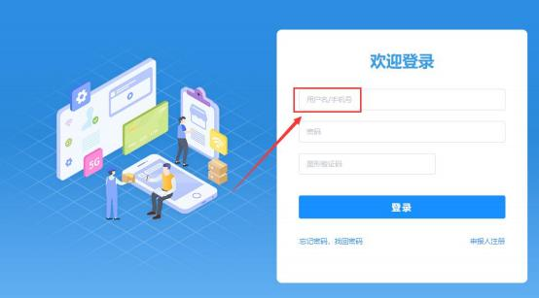

|  |
| --- |
|  |

2. 用户登录后，依次点击【服务科技创新项目立项申报】-【项目申报】菜单，进入项目申报页 面。

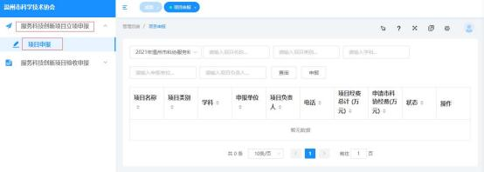

|  |
| --- |
|  |

3. 在项目申报页面，选择对应的年度项目后，点击右上角【申报】按钮，进入项目申报信息填 写页面。

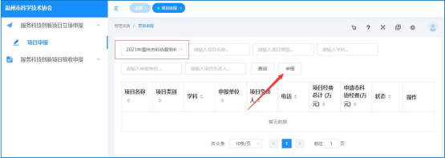

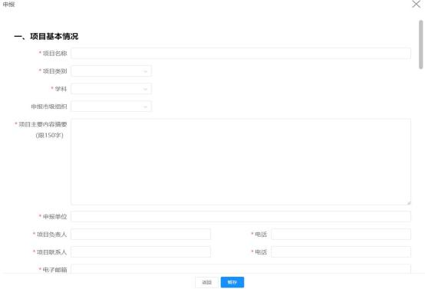

4. 在项目申报信息填写界面填写并上传相关资料信息后，点击【暂存】按钮，生成一条申报记 录并返回项目申报列表界面。（申报市级组织是所属市级组织负责立项申报的核验以及提交）

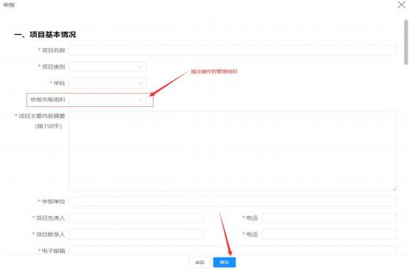

5. 在项目申报列表界面，点击刚刚暂存的申报验收项目右侧操作列【申报书】按钮。

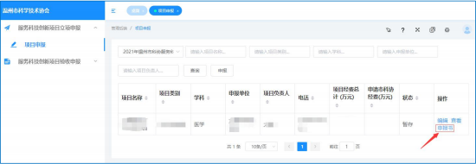

6. 下载，校验信息，调整后并打印申报书，将打印的申报书对应‘XX 单位意见 ’签字盖章后， 扫描成 PDF 文档。

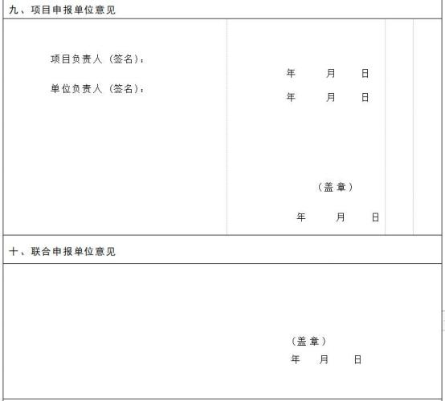

|  |
| --- |
|  |

7. 在项目申报列表界面，点击刚刚暂存的申报验收项目右侧操作列【编辑】按钮，进入项目申 请编辑界面。

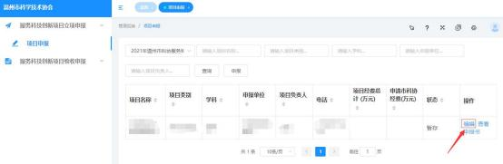

|  |
| --- |
|  |

8. 在项目申报信息编辑界面，“申报书 ”处，点击【上传文件】按钮，上传已签字盖章扫码生成 的 PDF 文件。

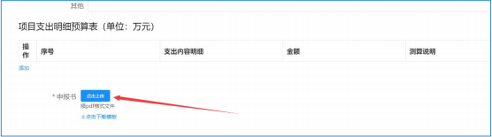

9. 上传申报书盖章页，检查项目信息确认无误后，点击【暂存】按钮，联系对应申报单位管理 员进行后续提交操作。

